**AGENDA SEMANA DEL 9 AL 13 DE ABRIL DE 2018**

**Lunes 9 de Abril de 2018**

12:00 m. Reunión con el ministro del Interior, Mauro Medina Guimaraes

**Lugar:** Ministerio del Interior

03:30 p.m. Sesión 18° de la Comisión de Defensa Nacional, Orden

Interno, Desarrollo Alternativo y Lucha contra las Drogas

**Lugar:** Sala Grau P.L.

07:30 p.m. Entrevista en RPP TV con Aldo Mariátegui



**Martes 10 de Abril de 2018**

09:30 a.m. Sesión Ordinaria de la Comisión de Constitución y Reglamento

**Lugar:** Hemiciclo P.L.



05:00 p.m. Sesión del Pleno del Congreso

**Lugar:** Hemiciclo del Palacio Legislativo

**Miércoles 11 de Abril de 2018**

09:00 a.m. Sesión Bancada congresistas independientes

**Lugar**: Despacho congresal

03:30 p.m. Invitación Democracia & Desarrollo Internacional - D&D Internacional Inauguración del Foro de Alto Nivel “Democracia, Transparencia e Internet en las Américas”.

**Lugar:** Hotel San Agustín

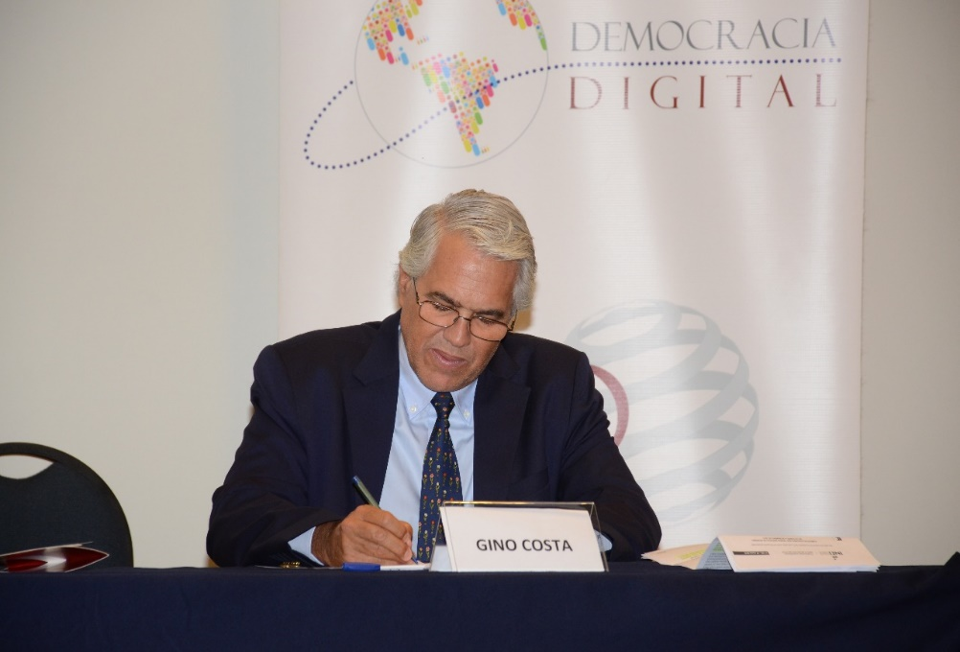

**Jueves 12 de Abril de 2018**

07:30 a.m. Entrevista en Ideeleradio

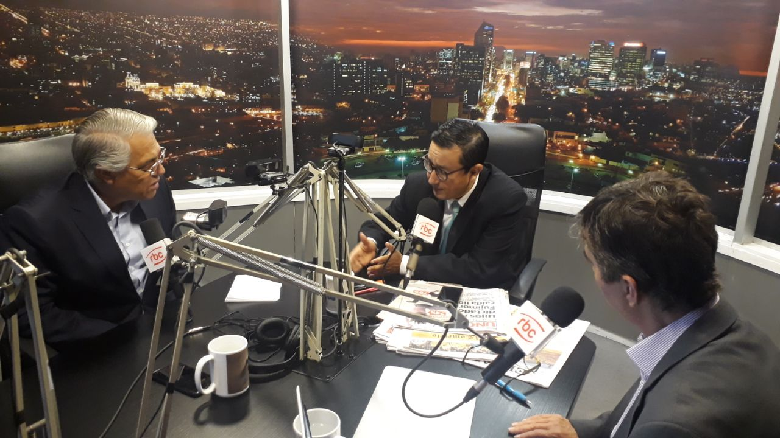

01:00 p.m. Invitación de Proética al Seminario de Propuestas de Transparencia Internacional frente a la Cumbre de las Américas: Marco Legal y Práctica en la Selección de Jueces y Comisionados de Derechos Humanos

**Lugar:** Business Tower Hotel BTH



04:00 p.m. Invitación del colectivo ciudadano Amigos de Venezuela y la Mesa de la Unidad Democrática a la Cumbre Democrática por Venezuela

**Lugar:** Hotel Bolívar

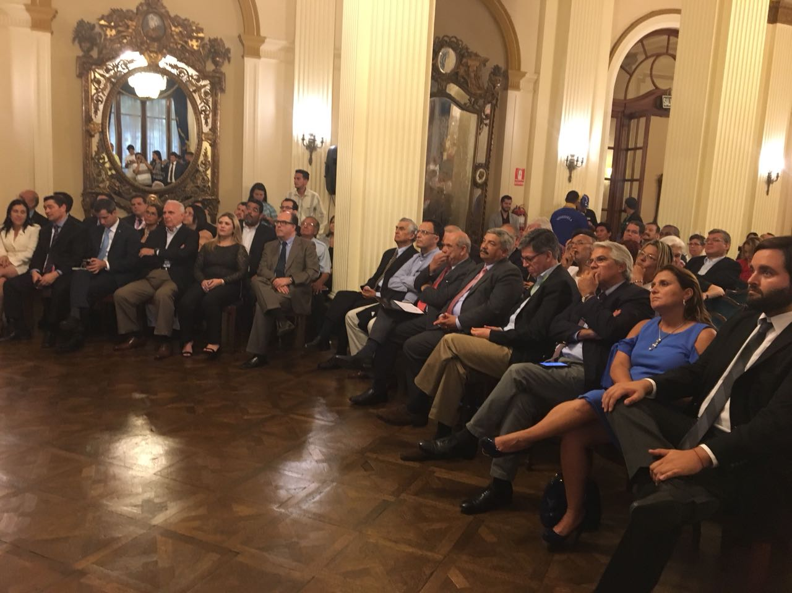

**Viernes 13 de Abril de 2018**

07:00 a.m. Entrevista en ATV con Milagros Leiva

10:00 a.m. Entrevista Héctor Centeno - Universidad de Salamanca

**Lugar:** Reducto, Miraflores

05:30 p.m. Invitación del Presidente de La República Martín Vizcarra Cornejo a la

Ceremonia de Inauguración de la VIII Cumbre de las Américas

**Lugar:** Gran Teatro Nacional